À PREFEITURA MUNICIPAL DE PRAIA GRANDE-SC

Att: Secretaria de Administração

A/C Dep. Patrimônio

**LAUDO TÉCNICO DE AVALIAÇÃO DE BENS INSERVÍVEIS**

Prezados Srs. Membros da comissão de Leilão/avaliação;

O Presente Laudo Técnico de Avaliação é a nossa sugestão de AVALIAÇÃO DO BEM como valor de “LANCE INICIAL”. Estes valores são submetidos a apreciação dos Senhores(as) gestores e membros da Comissão de Leilão; afim de confirmá-los ou realizar as alterações que julgarem necessárias. Todos valores podem ser ajustados para mais ou para menos.

Este Laudo Técnico de Avaliação de Bens, é resultado de **diligências necessárias**, do valor médio de mercado, efetuada com base emmétodos comparativos, que envolveram pesquisas com garagistas e revendedores de Blumenau, Joinville, Chapecó, Jaraguá do Sul, Itajaí e Florianópolis; do **atual estado de conservação** e funcionamento dos veículos, dos pequenos defeitos generalizados, da ausência de manutenções e falta de itens e peças, da quilometragem rodada, do custo de recuperação e demais particularidades.

Salientamos que os veículos de propriedade de órgãos públicos são leiloados no **estado em que se encontram** (**sem quaisquer garantias**), que além da observação da lei de oferta e procura, levando em consideração que na compra em lojas, o comprador dispõe de vários artifícios facilitadores de venda como pagamentos parcelados, financiamentos, tanque cheio, IPVA etc. como os senhores podem acompanhar pelas campanhas publicitárias nos diversos veículos de mídia; além da obrigatoriedade da garantia contra vícios ocultos, em do cumprimento as exigências esculpidas no código de defesa do consumidor.

Lembramos ainda que **LANCES INICIAIS ATRATIVOS** condizentes com o estado do bem levado a leilão,observando as condições mercadológicas,fazem com que haja mais interessados, **consequentemente mais disputas** entre pessoa física e pessoa jurídica (particulares e garagistas), proporcionando uma considerável elevação do valor na venda final.

O presente documento servirá como base para a confecção do edital público de leilão, podendo sofrer alterações quanto a nomenclaturas dos lotes, ordem e descrição dos bens, assim como inclusão de mais dados.

Balneário Camboriú, SC, 16 de setembro de 2019

Sendo o que apresento,

Firmo o presente.

Avaliador: Ulisses Donizete Ramos

Leiloeiro Público Oficial

AARC 309

**LOTE 01 – LOTE CONTENDO SUCATAS DIVERSAS INFORMATICA, ELETRO-ELETRONICOS, ELETRODOMESTICOS E MOVEIS DIVERSOS**. Sucatas de informática contendo Cpu´s, Monitores, teclados, Mouses, estabilizadores, impressoras (matricial, jato de tinta e laser), cartuchos de tonner´s, entre outros; Equipamentos Eletroeletrônicos TV´s, Rádios, telefones, Retroprojetores, aquecedores, ventiladores entre outros; Freezers, Geladeiras, fogões, Masseira para Panificação entre outros; Moveis diversos contendo Cadeiras, carteiras, arquivos, armários, mesas, balanças, guilhotinas para escritório, berços para Crianças entre outros. Em estado de sucata, servindo apenas para reciclagem e aproveitamento de peças e das matérias primas. O lote vai à leilão no estado de sucata e condições em que se encontra.

**LANCE INICIAL: R$ 500,00**

Justificativa da Avaliação: Avaliação de preço mínimo inicial com base no valor médio de mercado deste tipo de material sucateado, levando em consideração o armazenamento e deposito dos mesmos ao relento. Este lote será levado a Leilão sem quaisquer garantias de vícios ocultos e quaisquer outros danos e defeitos que possa ter, ficando todos os riscos por conta do arrematante.

Sucatas destinadas a reciclagem para aproveitamento das matérias primas.

**Obs. Importante lembrar que o lance inicial atrativo, aumenta a disputa entre os arrematantes uma vez que atrai um número maior de interessados, fazendo assim um valor final condizente com as condições e demanda de mercado.**

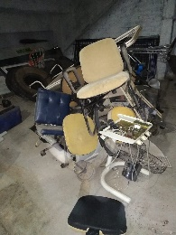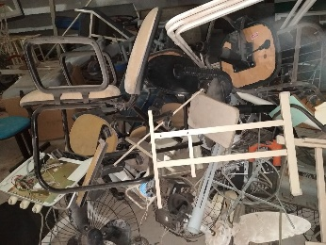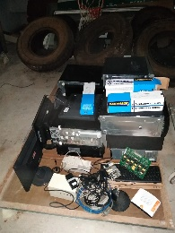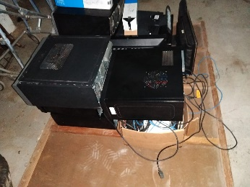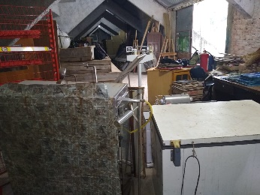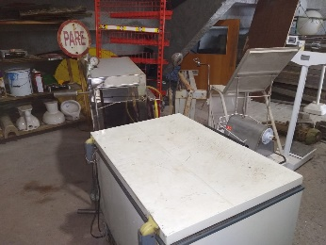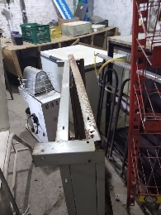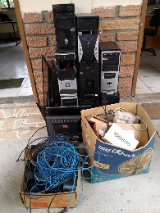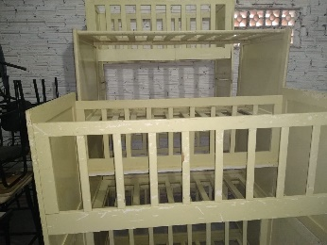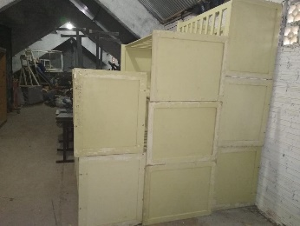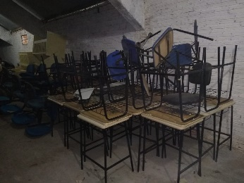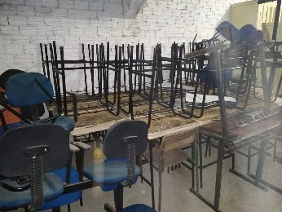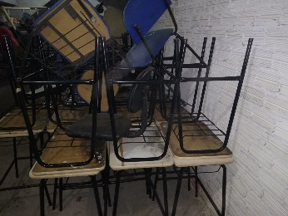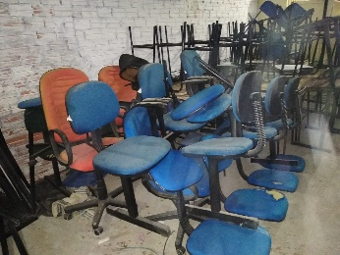

**LOTE 02** – **LOTE CONTENDO 3 MOTORES ELETRICOS** diversos usados. Pode haver falta de peças. O lote vai à leilão no estado de sucata e nas condições em que se encontra.

**LANCE INICIAL: R$ 500,00**

Justificativa da Avaliação: Avaliação de preço mínimo inicial com base no valor médio de mercado deste tipo de material usado, levando em consideração o armazenamento e deposito dos mesmos ao relento. Este lote será levado a Leilão sem quaisquer garantias de vícios ocultos e quaisquer outros danos e defeitos que possa ter, ficando todos os riscos por conta do arrematante.

Usados, parcialmente desmontados. Pode haver falta de peças e ou defeitos. O lote vai à leilão no estado de sucata e nas condições em que se encontra.

**Obs. Importante lembrar que o lance inicial atrativo, aumenta a disputa entre os arrematantes uma vez que atrai um número maior de interessados, fazendo assim um valor final condizente com as condições e demanda de mercado.**

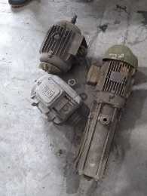

**LOTE 03: 01 VEÍCULO VW GOL SPECIAL MB, ano 2015, modelo 2015**,Placas QHM 0015, Renavam 1050047971, cor branca, flex, ótimoestado geral, pneus e rodas ok; motor e caixa no lugar, pode haver falta peças, inclusive itens de segurança. O bem vai a leilão no estado e condições em que se encontra.

**LANCE INICIAL: R$ 14.900,00**

**Justificativa da Avaliação: Avaliação de preço mínimo inicial com base no valor médio de mercado deste tipo de veículo usado, levando em consideração, o estado físico, a falta de histórico de manutenção, desconhecimento das condições da parte mecânica e elevada Quilometragem. Este veículo será levado a Leilão sem garantias de vícios ocultos e quaisquer outros defeitos que possa ter, ficando todos os riscos por conta do arrematante.**

Veículo em uso, estado geral ótimo, motor e caixa ok e funcionando, bancos e estofamento em bom estado, pequenas avarias em função do tempo de uso. Pode estar faltando diversas peças, inclusive itens de segurança. O bem vai a leilão no estado e condições em que se encontra.

**Obs:. Importante lembrar que o lance inicial não é valor de venda; sendo atrativo, aumenta a disputa entre os arrematantes/licitantes, uma vez que atrai um número maior de interessados, fazendo assim com que o valor final seja condizente com as necessidades do comitente e demanda do mercado.**

 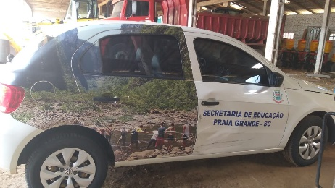  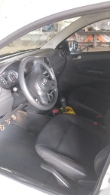 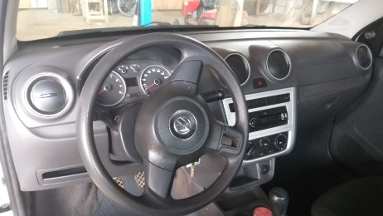

**LOTE 04: 01 VEÍCULO VW NOVO GOL TL MVC, ano 2016, modelo 2017**,Placas QIR 3015, Renavam 1084548388, cor branca, combustível GNV e flex, Kit gas regularizado, ótimoestado geral, pneus e rodas ok; motor e caixa no lugar, pode haver falta peças, inclusive itens de segurança. O bem vai a leilão no estado e condições em que se encontra.

**LANCE INICIAL: R$ 18.900,00**

**Justificativa da Avaliação: Avaliação de preço mínimo inicial com base no valor médio de mercado deste tipo de veículo usado, levando em consideração, o estado físico, a falta de histórico de manutenção, desconhecimento das condições da parte mecânica e elevada Quilometragem. Este veículo será levado a Leilão sem garantias de vícios ocultos e quaisquer outros defeitos que possa ter, ficando todos os riscos por conta do arrematante.**

Veículo em uso, estado geral ótimo, motor e caixa ok e funcionando, bancos e estofamento em bom estado, pequenas avarias em função do tempo de uso. Pode estar faltando diversas peças, inclusive itens de segurança. O bem vai a leilão no estado e condições em que se encontra.

**Obs:. Importante lembrar que o lance inicial não é valor de venda; sendo atrativo, aumenta a disputa entre os arrematantes/licitantes, uma vez que atrai um número maior de interessados, fazendo assim com que o valor final seja condizente com as necessidades do comitente e demanda do mercado.**

  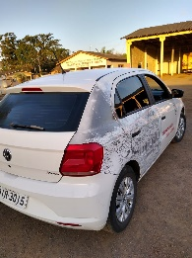

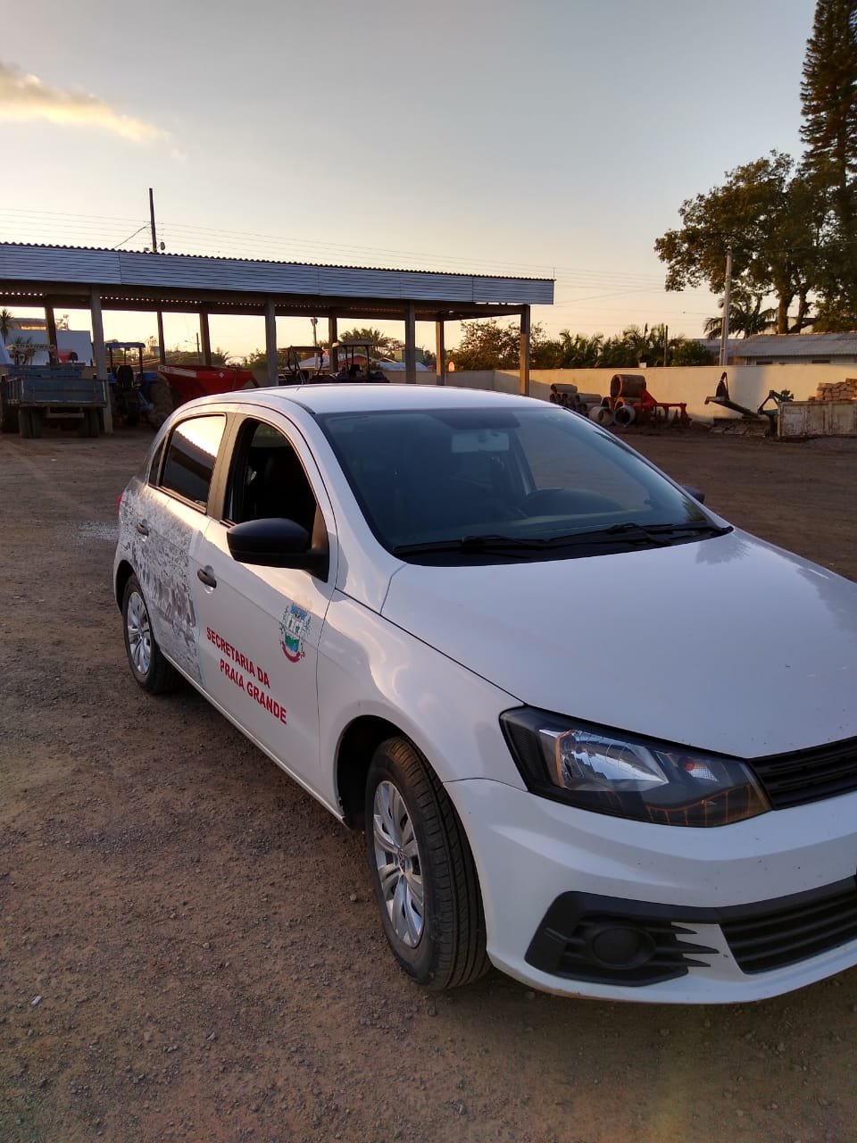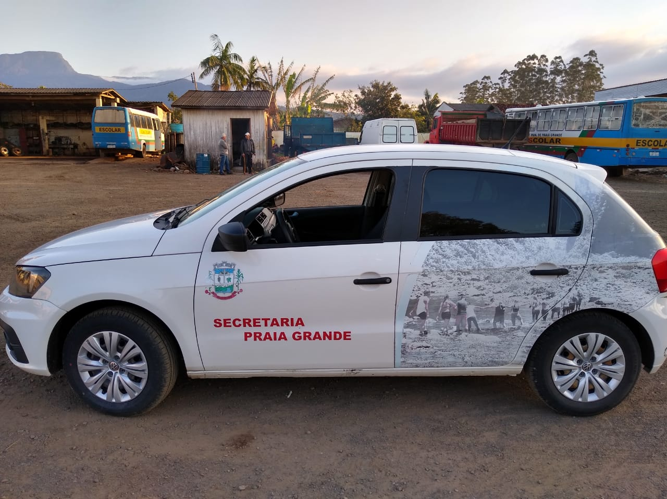

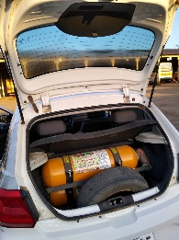

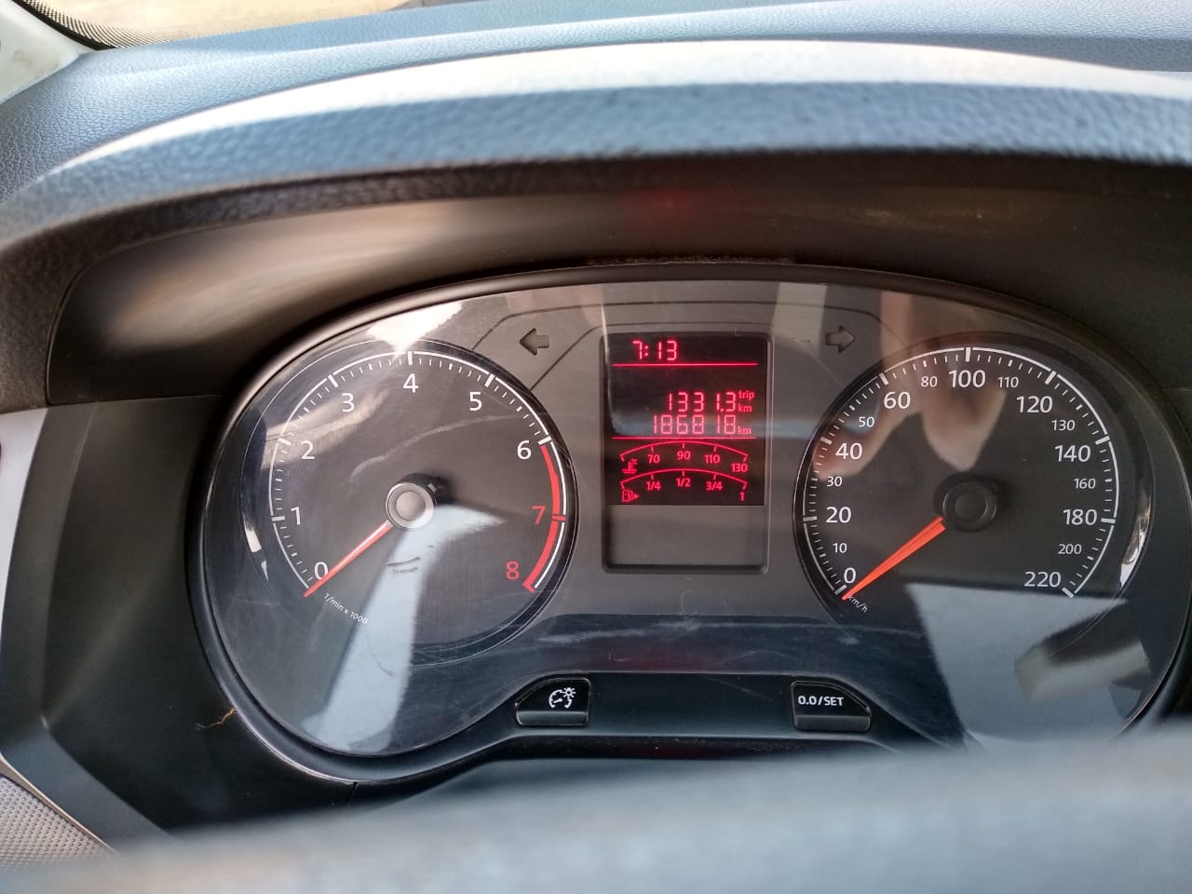

**LOTE 05 – 01** **RETROESCAVADEIRA MASSEY FERGUSON MF 86 HS**, 4x2, ano, cor amarela, estado geral bom, motor, caixa e diferencial ok no local, partes externas pintura com pequenas avarias em decorrência do uso, podendo ainda haver falta peças, inclusive itens de segurança. O bem vai a leilão no estado e condições em que se encontra.

LANCE INICIAL: R$ 24.500,00

Justificativa da Avaliação: Avaliação de preço mínimo inicial com base no valor médio de mercado deste tipo de veículo usado, levando em consideração, o estado físico, a falta de histórico de manutenção, desconhecimento das condições da parte mecânica e elevada quantidade horas trabalhadas. Este trator será levado a Leilão sem garantias de vícios ocultos e quaisquer outros defeitos que possa ter, ficando todos os riscos por conta do arrematante.

Estado de conservação geral bom, pintura queimada por exposição a intempéries climáticas apresentando riscos, amassados e escoriações por toda lataria em função do tempo de uso e pequenos acidentes, 4 pneus bom estado; sem informações quanto as condições da parte mecânica geral, Motor, Diferencial e Caixa no lugar em pleno funcionando, instrumentos ok; pode haver falta de peças inclusive itens de segurança. O bem vai a leilão no estado e condições em que se encontra.

**Obs. Importante lembrar que o lance inicial atrativo, aumenta a disputa entre os arrematantes uma vez que atrai um número maior de interessados, fazendo assim um valor final condizente com as condições e demanda de mercado.**

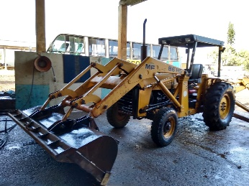 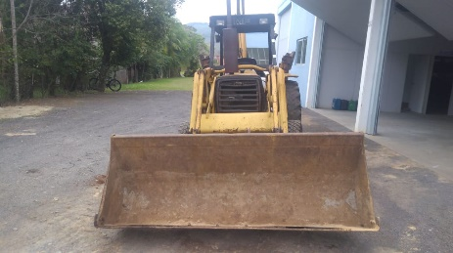

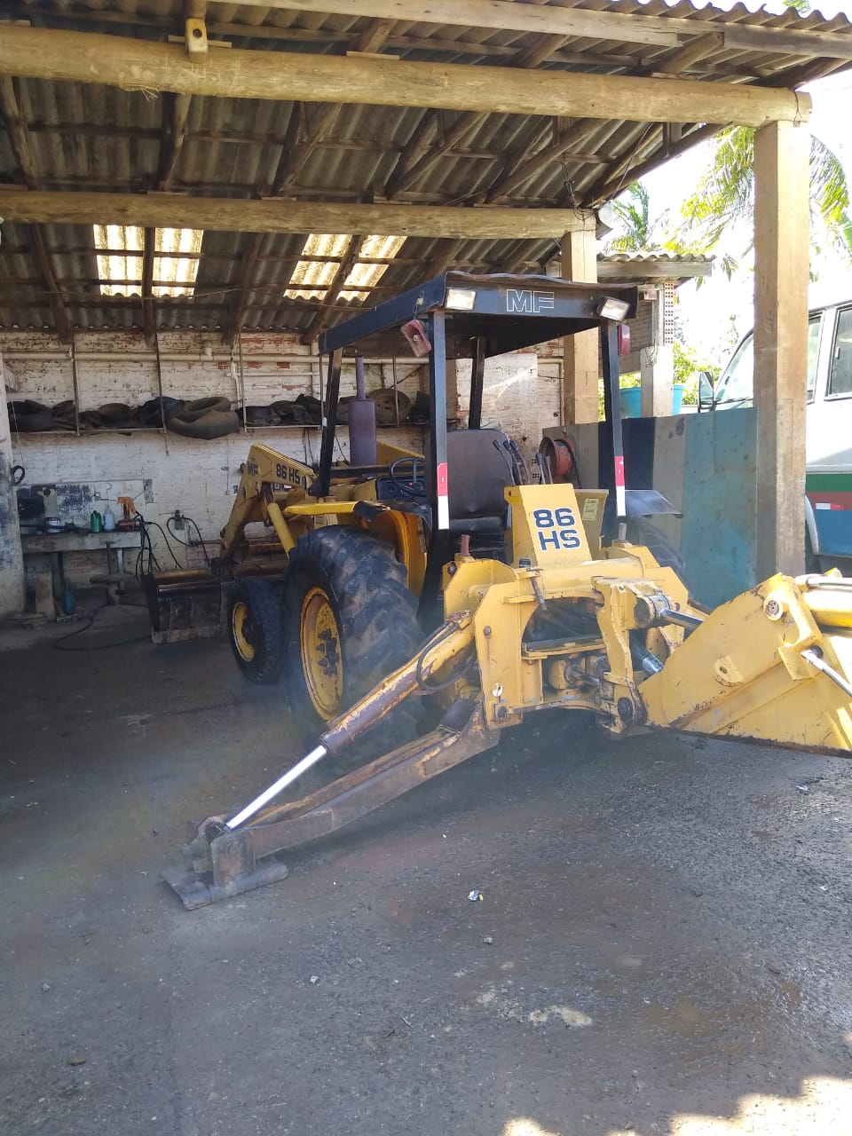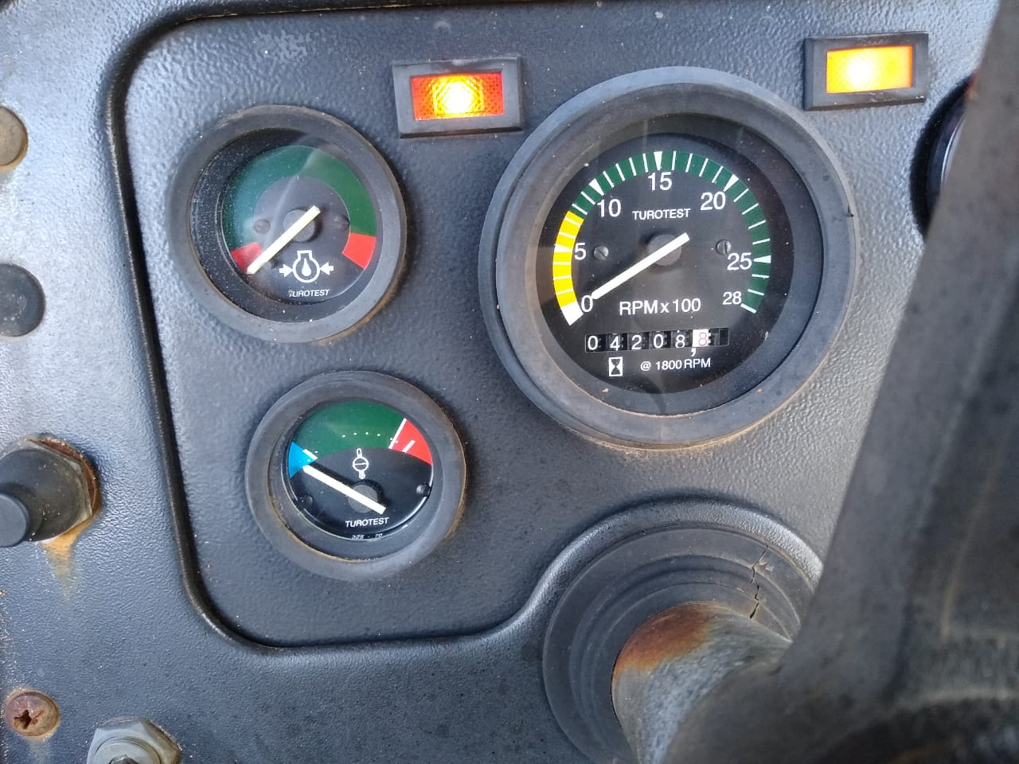

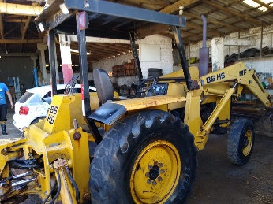 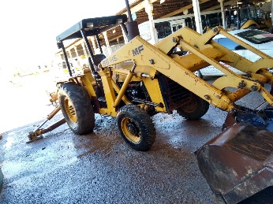

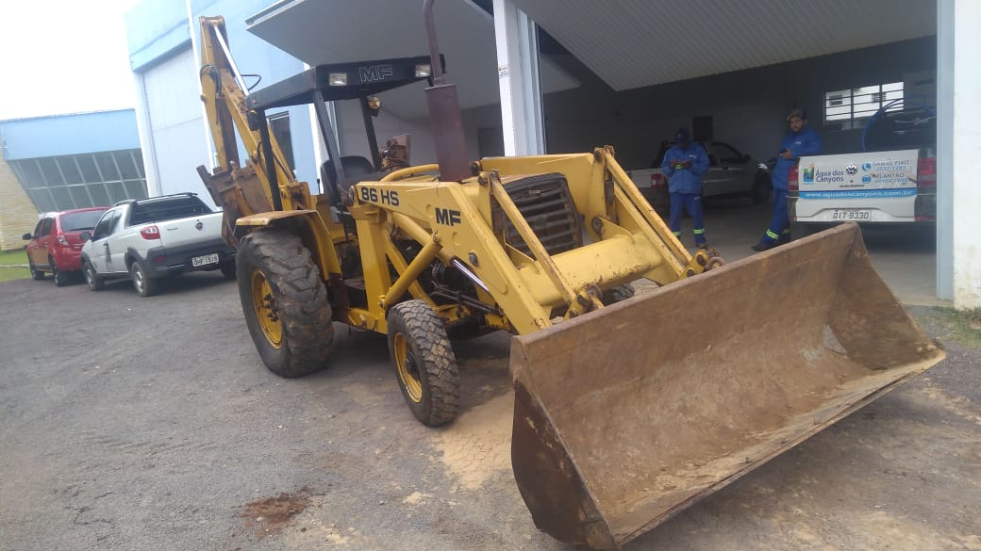

Balneário Camboriú, SC, 16 de setembro de 2019

Avaliador:

Ulisses Donizete Ramos

Leiloeiro Público Oficial

AARC 309